TRABAJO PRÁCTICO DE LENGUA: LECTURA COMPRENSIVA

Atención: No es necesario que impriman la actividad, sí que copien las
consignas y las resuelvan en hojas de block rayadas para entregar a la docente el día asignado. La nota final será la suma del cumplimiento, presentación y respuestas.

1- Leer el siguiente cuento.

“La caída de Porquesí, el malvado Emperador”

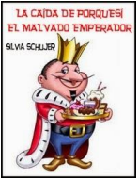
Hijo de Glotón segundo y nieto de un gran Rey,
Porquesí fue el gobernante temible que hubo en las
tierras del país. Apenas asumió el mando, al morir su
padre, redactó la primera ordenanza que, en un largo
bando, fue leída al pueblo en plaza pública.
“Todo árbol de frutas que crezca en tierras del
País -decía la orden- deberá ser entregado de raíz a
este gobierno. Firmado: Porquesí.”
Sin protestar -porque nunca lo habían hecho-, los
paisanos entregaron sus árboles a las autoridades,
dejando sus propios jardines completamente vacíos.
Así fue como al llegar el tiempo de la recolección, el palacio se llenó de incalculables
canastos de fruta, con las que el emperador hizo preparar dulces y más dulces.
Tantos, que ni al cabo de largos años logró terminar de comer. Y fue durante esos
años que, descuidados y hartos de frutos que nadie podía recolectar, los árboles se
enfermaron y murieron, uno a uno, en las tierras del emperador.
Porquesí, entonces, redactó la segunda ordenanza que, en un largo bando fue leída
en plaza pública. “Tras la inesperada muerte de los árboles -decía la orden- y ante la
falta de sus frutos, deberán entregar a este gobierno las risas de todos los chicos
que habiten el País.” Desde entonces, en enormes bolsas que eran llevadas al palacio,
los chicos depositaban sus sonrisas por obligación.
Con ellas el malvado emperador hacía preparar el dulce más rico del mundo:
mermelada de risas. Jalea de carcajadas infantiles, que se convirtieron en el manjar
más precioso de su majestad. Era el dulce más dulce que se había conocido. Fue
metido en frascos y vendido a otros monarcas a precios sin igual.
Sin embargo, tanto esplendor no duró mucho: como era de suponer, pasado un
tiempo, los chicos del País empezaron a entristecerse, perdiendo poco a poco las
ganas de reír. Hasta que definitivamente dejaron de hacerlo, y la fabricación del
sabroso producto llegó a su fin.
Entonces vino la tercera ordenanza que, en un largo bando, fue leída al pueblo en
plaza pública.
“Todo chico que no quiera reírse - decía la orden – será severamente castigado por
este gobierno.”
Y los fieles seguidores de Porquesí se lanzaron a la persecución. Los chicos
trataban de reírse, pero no podían. Aterrorizados por el castigo, imitaban un sonido
parecido al de las carcajadas, que los glotones de Porquesí, sin distinguir, cargaban
en sus bolsas al palacio.
Con ellas, que eran una mezcla de miedo y de imitación, los dulces que prepararon
para el emperador resultaron más amargos que la hiel. Más salados que una lágrima.
-¡Pueblo de traidores! Gritó entonces Porquesí. Y armó un poderoso ejército para
saquear nuevos países.
Viendo cómo su gobernante pretendía entristecer a los chicos de todo el mundo,
los paisanos se enfurecieron y, por primera vez, decidieron enfrentarlo.
La sola idea de vencer a Porquesí los puso contentísimos. Y sin darse cuenta
organizaron un festejo que de pronto coloreó las calles del País.
Como se imaginarán, tanta felicidad despedía un olor exquisito. Atraído por él,
Porquesí quiso probar de qué se trataba. Creyó que se daría el mejor de los
banquetes.
Pero apenas lo intentó un fuerte dolor de estómago lo hizo caer al suelo. Cayó y cayó
y cayó. Con tanta fuerza que jamás pudo volver a levantarse.
Y así termina este cuento. Un capítulo que en la historia universal se conoce como
la gloriosa Caída de Porquesí, el malvado emperador de un País

Cuento de Silvia Schujer

2- Comprender lo leído explicando lo que interpretaste a un adulto.

3- Releer el cuento y completar esta ficha informativa.

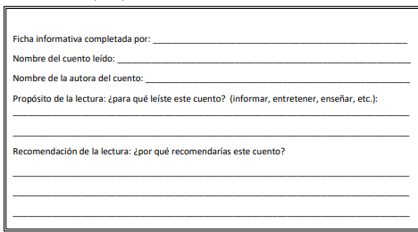

4- Releer el cuento para pensar palabras que describan al emperador Porquesí.
Escribirlas en la primera corona y, en la otra, escribir sus antónimos (palabras
que significan lo contrario).
